**第一部分：问题讲解**

1. 方法名不合适、参数名不对应

不要出现if这种

1. 独立方法应拆分

月度和季度限制最好拆分出来

示例1

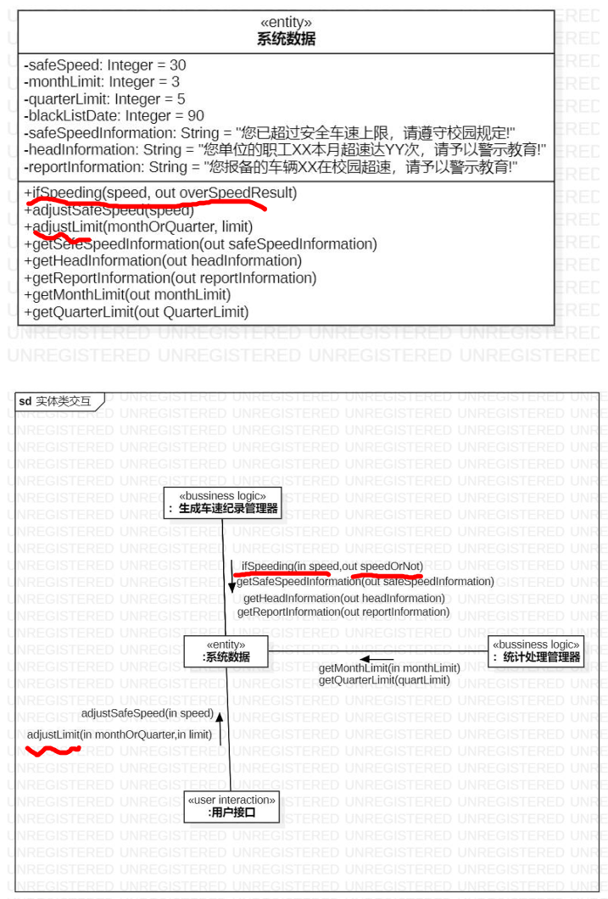

3. 未给出目标对象的消息交互图

4. 操作表示不规范：重复、**未区分输入/输出参数及类型**、多余括号 **// 基础性错误！**

示例2

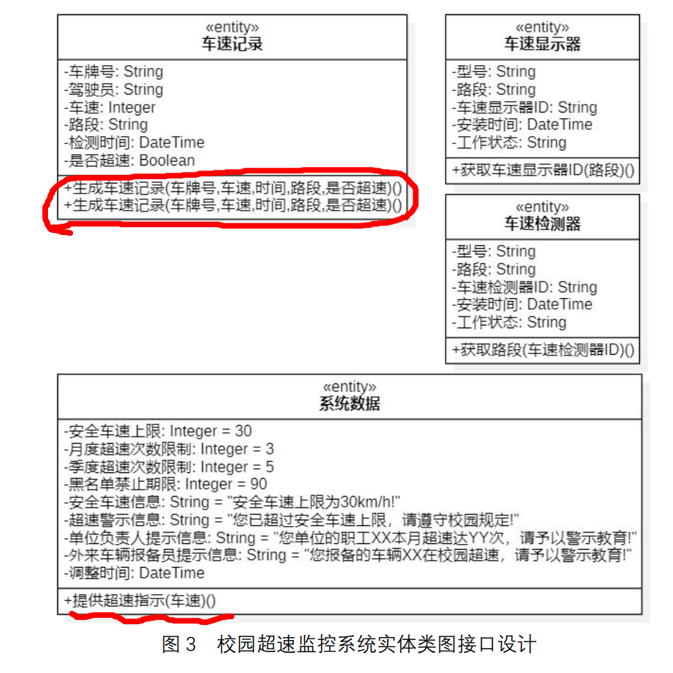

5. 操作名前不要带上消息序列编号 **// 基础性错误！**

6. in和out与参数名之间要有空格；当全部参数都是in时，可省略in

示例3

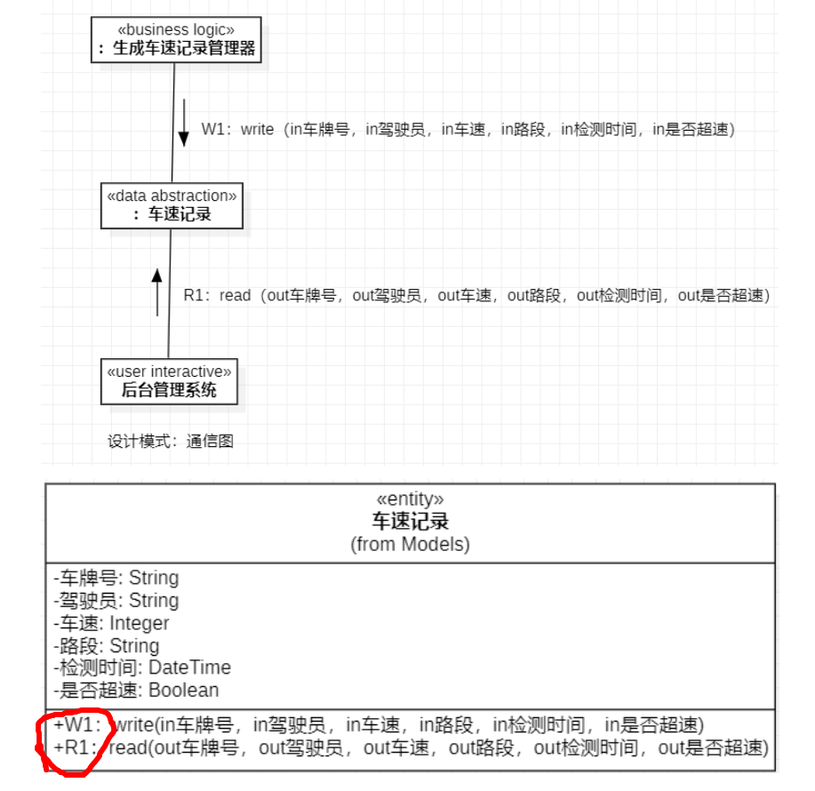

7. 中英文的使用要统一

8. 操作的返回值类型不对

示例4

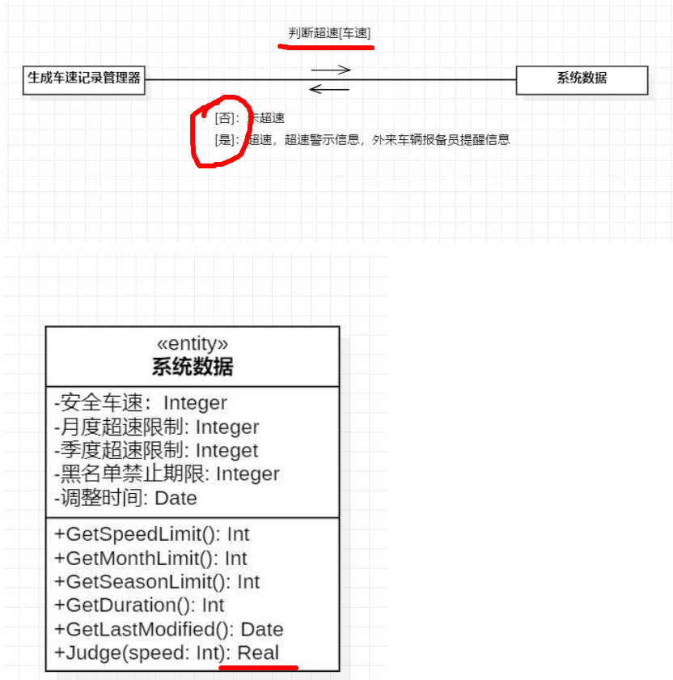

**第二部分：案例分析**

案例1

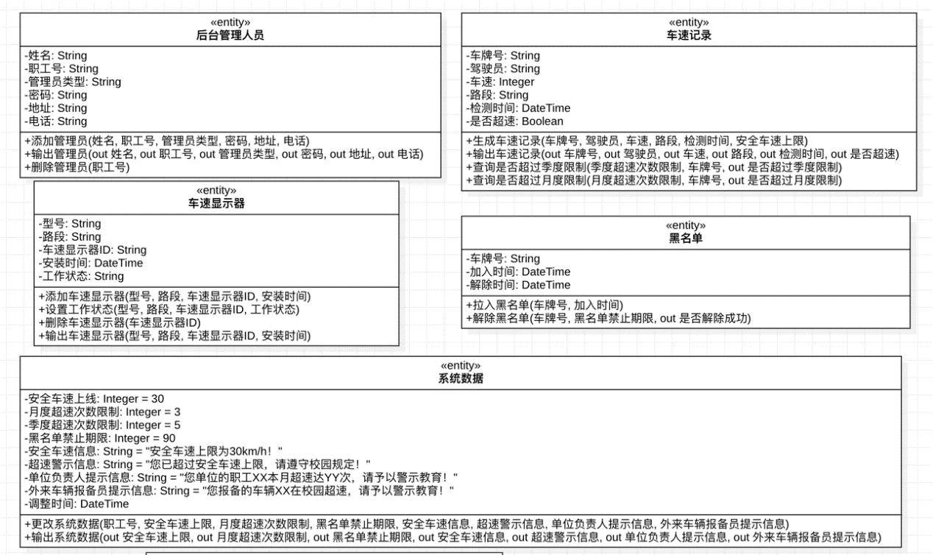

案例2

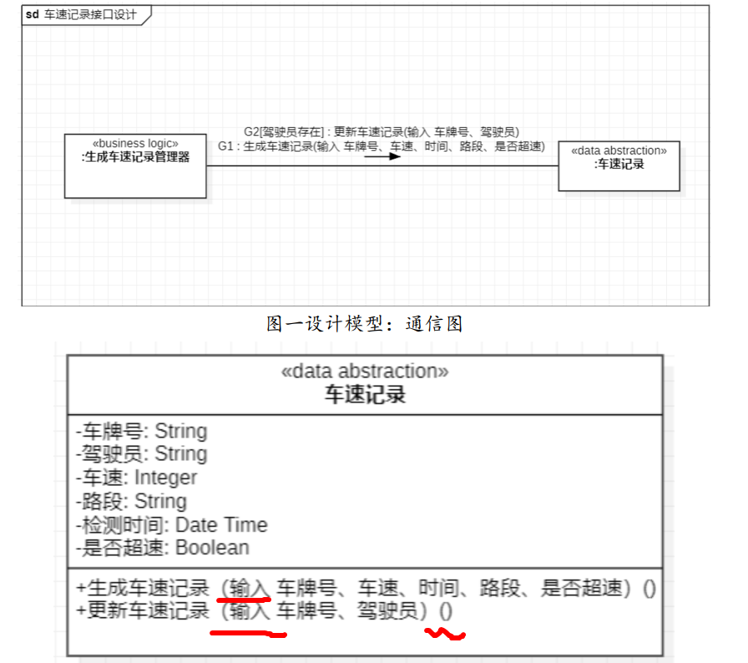

案例3

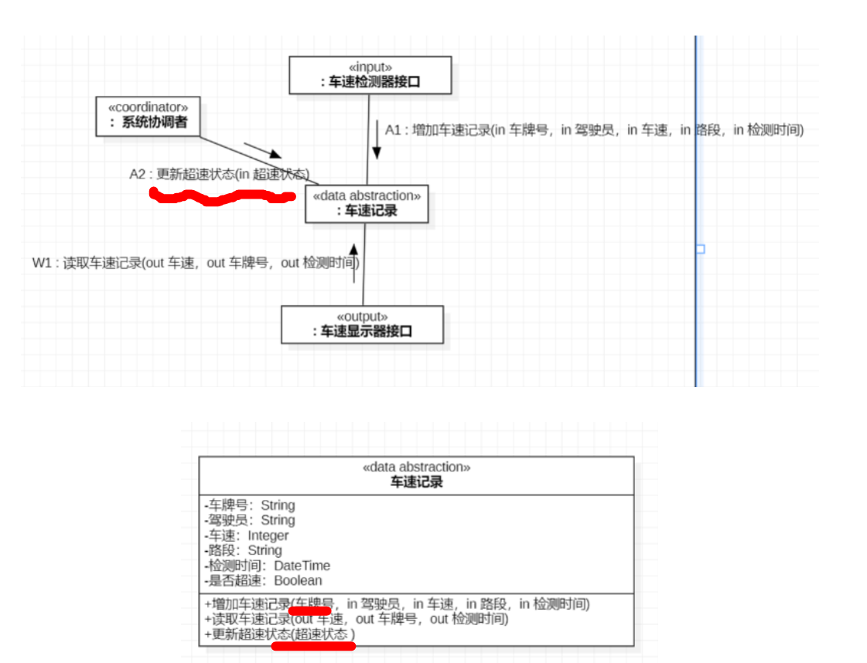

案例4

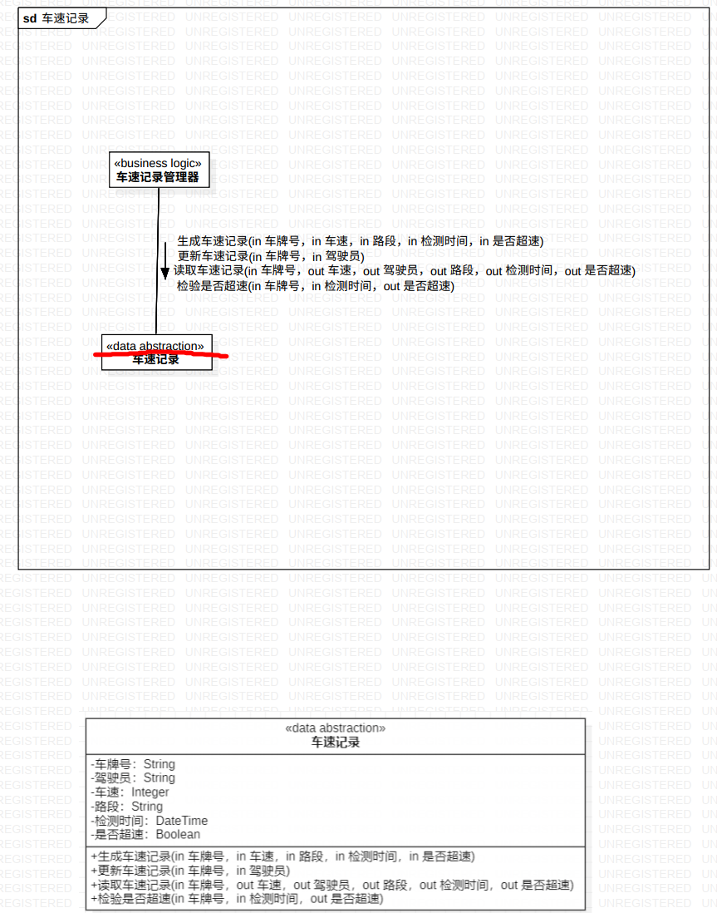

案例5

